UNIVERSITETI I PRISHTINESFAKULTETI I SHKENCAVE MATEMATIKO NATYRORE  
 DEPARTAMENTI MATEMATIKE  
 SHKENCA KOMPJUTERIKE

Lënda: Procesimi i imazheve

Asistenti: Besnik Duriqi Punoi: Flamur Avdylaj   
 Arlind Arifaj

**Detyra1.**

Krijoni funksionin ‘zhurma’ i cili do të gjenerojë zhurmën me shpërndarje të Rayleigh, Eksponenciale, LogNormal, Salt&Pepper dhe Erlang. Funksioni duhet të merr këta parametra hyrës:

**Zhurma(‘Shpërndarja’, x, y, z, k, s, a, b)**

ku ‘Shpërndarja’ paraqet shpërndarjen me të cilën do të gjenerohet zhurma, x paraqet

rreshtin prej ku do te filloj zhurma, y paraqet shtyllën prej ku do të filloj zhurma, z paraqet

rreshtin prej ku do te përfundojë zhurma, k paraqet shtyllën prej ku do të përfundojë

zhurma, numri i shtresave s ku s=1,2 ose 3, parametri a, parametri b (për parametrat a dhe

b shikoni sllajdet).

**Zgjidhje:**

function Y = Zhurma_Dt1(tipi, x, y, z, k, s, a, b)

Y=-1; %% Vlere random qe perdoret si koefiecient shumezimi per shperndarjen e caktuar

pkg load image;

img = imread('baboon.jpg');

m = k-x;

n = z-y;

switch(tipi)

case 'rayleigh' %% Zhurma_Dt1('rayleigh',100,100,400,420,3,0.2,0.4);

Y = a+sqrt(-b*log(1-rand(m,n)));

for i = 1:1:(m)

for j = 1:1:(n)

for l = 1:1:s

img(x+i,y+j,l) = img(x+i,y+j,l) + 60*Y(i,j);

endfor

endfor

endfor

case 'exponential' %% Zhurma_Dt1('exponential',100,100,400,420,3,0.2,0.4);

Y = -log(1-rand(m,n))/a;

for i = 1:1:(m)

for j = 1:1:(n)

for l = 1:1:s

img(x+i,y+j,l) = img(x+i,y+j,l) + 15*Y(i,j);

endfor

endfor

endfor

case 'lognormal' %% Zhurma_Dt1('lognormal',100,100,400,420,3,0.2,0.4);

Y = a*exp(b*randn(m,n));

for i = 1:1:(m)

for j = 1:1:(n)

for l = 1:1:s

img(x+i,y+j,l) = img(x+i,y+j,l) + 100*Y(i,j);

endfor

endfor

endfor

case 'salt & pepper' %% Zhurma_Dt1('salt & pepper',100,100,400,420,3,0.2,0.4);

Y = img(x:x+m,y:y+n,1:3);

Y = imnoise(img(x:x+m,y:y+n,1:3),'salt & pepper',0.1);

for i = 1:1:(m)

for j = 1:1:(n)

for l = 1:1:s

img(x+i,y+j,l) =Y(i,j,l);

endfor

endfor

endfor

imshow(img,[]);

case 'erlang' %% Zhurma_Dt1('erlang',100,100,400,420,3,0.2,0.4);

Y = -log(1-rand(m,n))/a;

for i = 2:b

Y = Y -log(1-rand(m,n))/a;

endfor

for i = 1:1:(m)

for j = 1:1:(n)

for l = 1:1:s

img(x+i,y+j,l) = img(x+i,y+j,l) + 15*Y(i,j);

endfor

endfor

endfor

end

imshow(img,[]);

endfunction

Funksioni ekzekutohet nga Command Window duke thirrur funksioni Zhurma_Dt1 me parametrat perkates varesisht nga shperndarja.

Ne vazhdim shohim rezultatet e nxjerra nga funksioni.

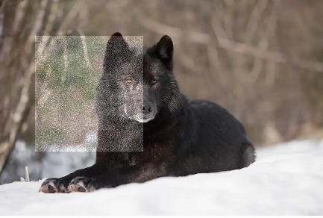

Figura 1: Shperndarja e Rayleigh-it

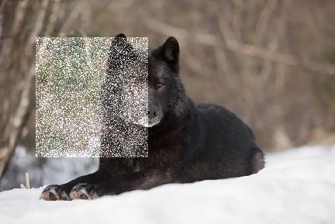

Figura 2: Shperndarja eksponenciale

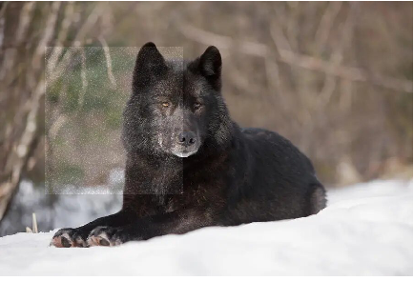

Figura 3: lognormal

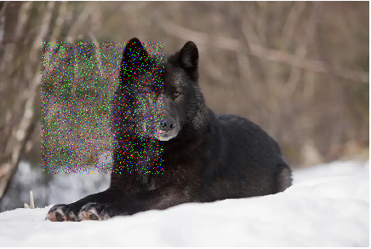

Figura 4: salt & pepper

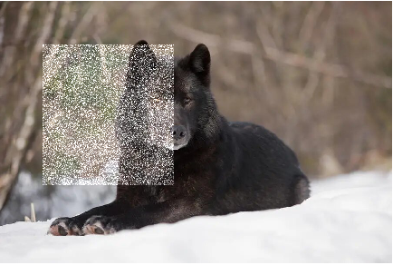

Figura 5: Shperndarja e Erlang-ut

**Detyra2.**

Shtoni zhurmën periodike (mëposhtë) te imazhi ‘lena.tif’ dhe largojeni me anë të

transformimeve Furie?

27*cos((pi*x)/2+(pi*y)/3)+ 20*sin((pi*x)/5+(pi*y)/3)

**Zgjidhje:**

C = ones(256:256);

for I = 1:256

for j = 1:256

A(I,j) = 27*cos(((pi*i)/2) + ((pi*j)/3))+20*sin(((pi*i)/5) + ((pi*j)/3));

endfor

endfor

I = imread(‘lena.tif’);

I = im2double(I);

IM = I+A;

imshow(IM);

figure,

FI = fft2(IM);

SFI = fftshift(FI);

mesh(log(abs(SFI)))

figure

imshow(log(abs(SFI)),[]);

for I = 1 : 256

for j = 1:256

if(sqrt((i-64)^2 + (j-86)^2)<=9)

C(I,j) = 0;

endif

if(sqrt((i-194)^2 + (j-170)^2)<=9)

C(I,j) = 0;

endif

if(sqrt((i-151)^2 + (j-170)^2)<=25)

C(I,j) = 0;

endif

if(sqrt((i-100)^2 + (j-84)^2)<=25)

C(I,j) = 0;

endif

endfor

endfor

C(63:65,:) = 0;

C(100:104, :) = 0;

C(192:194, :) = 0;

C(152:155, :) = 0;

C(:, 84:88) = 0;

C(:,168:173) = 0;

figure,

imshow(C,[]);

figure,

IMM = SFI.*C;

imshow(IMM);

skk = ifftshift(IMM);

imazhi = ifft2(skk);

imshow(imazhi);

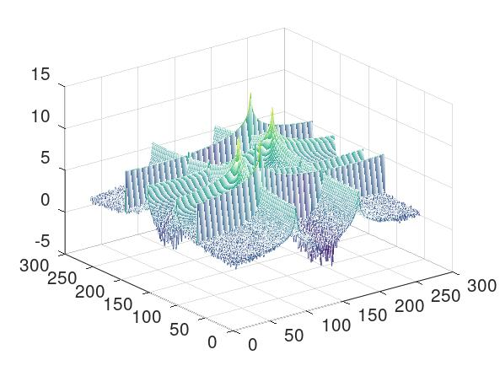Fillimisht imazhit fillestar i shtojme zhurmen ne baze te funksionit te dhene, dhe pas shtimit te zhurmes dhe grafikut 3D kemi pamjen ne vijim:

Pastaj duke gjetur me saktesi koordinatat e zhurmes krijojme filterat ne forme rrethi me nje rreze te caktuar dhe largojme zhurmen.

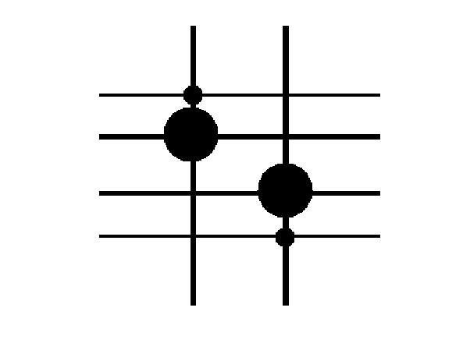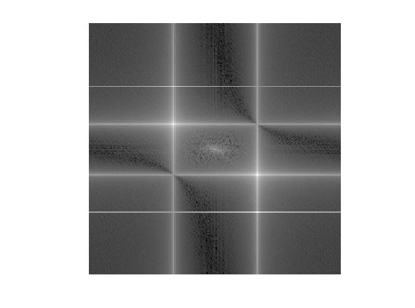

Si dhe rezultati perfundimtar qe fitohet pas largimit te zhurmes eshte si ne vijim:

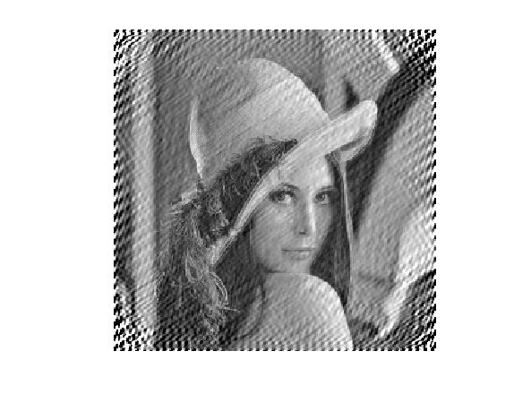

**Detyra 3.**

Per largimin e zhurmes peridike mund te perdoret edhe filteri i Gauss-it(Gauss Band-Reject filter) te cilin e kemi perkufizuar keshtu.

function y=det3(I,r)

[M,N]=size(I);

for i=1:M

for j=1:N

H(i,j)=1-exp(-(((sqrt((i-(M/2))^2+(j-(N/2))^2)))^2)/(2*r^2));

end

end

y=H;

endfunction

Kodi per ekzekutim ne comand line:

##I=imread('noisy.jpg');

##FILTERI=det3(I,60);

##mesh(FILTERI);

##figure

##imshow(FILTERI);

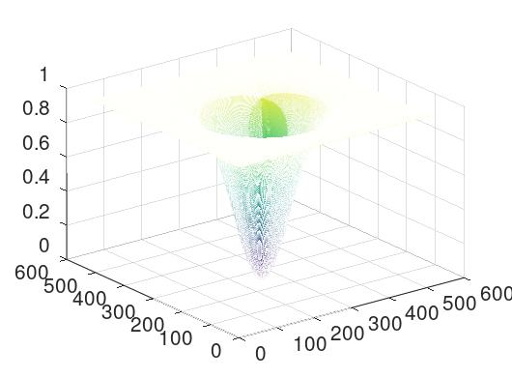Paraqitjet e filterit me ane te mesh dhe me ane te imshow

4. Është dhënë regjioni binar (Figura 2) dhe regjioni binar pas veprimit me element strukturor në regjionin binar origjinal (Figura 3). Gjeni elementin strukturor dhe operacionet nga matematika morfologjike që do të japin rezultatin nga Figura 3  
  
  
Zgjidhje:

function y=det4()

pkg load image

I=imread('ImazhiBinar.png');

figure, imshow(I,[]), title('Imazhi origjinal');

se=strel('rectangle',[50 18]);

b=imerode(I,se)   
figure, imshow(b,[]), title('Imazhi pas hapit te pare te veprimit me element strukturor')  
 se2=strel('disk',2,0);

c=imdilate(b,se2);

figure, imshow(c,[]), title('Imazhi pas hapit te dyte te veprimit me element strukturor');

endfunction  
  
Komentimi:

function y=det4(): Kjo e deklaron funksionin det4(). y është vlera që funksioni do të kthejë, por në këtë rast, funksioni nuk kthen ndonjë vlerë, kështu që y nuk përdoret.

pkg load image: Kjo është komanda e Octave për të ngarkuar paketën "image", e cila përmban funksionet për përpunimin e imazheve. Kjo nuk është e nevojshme në MATLAB, sepse MATLAB ka këto funksione si pjesë të tij.

I=imread('ImazhiBinar.png');: Kjo lexon imazhin binar nga skedari 'ImazhiBinar.png' dhe e ruan atë në variablën I.

figure, imshow(I,[]), title('Imazhi origjinal');: Kjo krijon një figurë të re, shfaq imazhin binar dhe vendos titullin "Imazhi origjinal".

se=strel('rectangle',[50 18]);: Kjo krijon një element strukturor në formën e një drejtkëndëshi me dimensione 50x18 piksel. Elementi strukturor përdoret në operacionet morfologjike.

b=imerode(I,se);: Kjo aplikon operacionin morfologjik të erozionit në imazhin binar I duke përdorur elementin strukturor se. Erozioni zgjerohet në zona të errëta të imazhit.

figure, imshow(b,[]), title('Imazhi pas hapit te pare te veprimit me element strukturor');: Kjo shfaq imazhin pas erozionit dhe e titullon atë si "Imazhi pas hapit te pare te veprimit me element strukturor".

se2=strel('disk',2,0);: Kjo krijon një element tjetër strukturor në formën e një disku me rreze 2 piksel dhe nuk ka ndonjë periudhë të caktuar (0).

c=imdilate(b,se2);: Kjo aplikon operacionin morfologjik të zgjerimit në imazhin që ka kaluar nëpër erozion b duke përdorur elementin strukturor se2. Zgjerimi zgjerohet në zona të ndritshme të imazhit.

figure, imshow(c,[]), title('Imazhi pas hapit te dyte te veprimit me element strukturor');: Kjo shfaq imazhin pas zgjerimit dhe e titullon atë si "Imazhi pas hapit te dyte te veprimit me element strukturor".  
  
  
  
  
  
Figura 3.4.1: imazhi original  
  
  
  
  
  
  
Figura 3.4.2: imazhi pas hapit te pare te veprimit me element strukturor  
  
  
  
  
  
  
Figura3.4.3: Imazhi pas hapit te dyte te veprimit me element strukturor  
  
  
**Konkluzion**: Gjatë kësaj serisë të detyrave, shqyrtojmë një varg konceptesh dhe metodash të lidhura me përpunimin e imazheve. Studiuam teknikat për prodhimin dhe aplikimin e sasive të ndryshme të zhurmës mbi imazhet, si dhe strategjitë për heqjen e zhurmës periodike me anë të transformimeve të Fourier. Gjithashtu, zbuluam se si filtrat Gaussian të refuzimit të bandës mund të përdoren për të hequr zhurmën.Në mënyrë të veçantë, shqyrtojmë rëndësinë e përdorimit të elementeve strukturorë dhe operacioneve morfologjike matematikore për të modifikuar regjionet binare në imazhe. Këto njohuri na lejojnë jo vetëm të përmirësojmë cilësinë e imazheve të përpunuara, por edhe të nxjerrim informacion të vlefshëm nga regjionet e veçanta binare. Kjo analizë dhe eksplorim i përpunimit të imazheve na hap rrugën drejt zbatimeve të ndryshme, duke përfshirë përmirësimin e cilësisë së imazheve dhe nxjerrjen e informacionit të dobishëm nga format binare.  
  
  
**Referencat**

[1] R. C. G. &. R. E. Woods, «"Digital Image Processing",» Pearson Education, 2017.

[2] R. E. W. &. S. L. E. Rafael C. Gonzalez, «"Digital Image Processing Using MATLAB",» Pearson Education, 2004.   
[3] T. F. C. &. J. (. Shen, «"Image Processing and Analysis: Variational, PDE, Wavelet, and Stochastic Methods",» Society for Industrial and Applied Mathematics (SIAM), 2005.

[4] J. G. P. &. D. G. Manolakis, «"Digital Signal Processing: Principles, Algorithms, and Applications",» Pearson Education, 2006.